t億農旦動腦i重重n

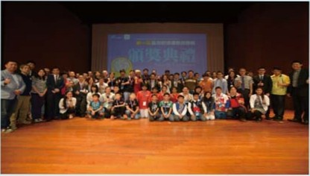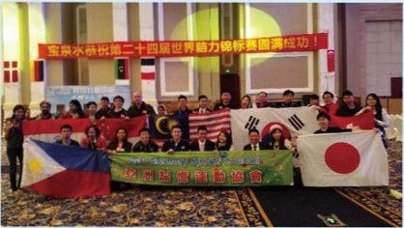
2015第一屆蠹灣記憶錦標賽 2015第24屆世界記憶錦標賽在成都

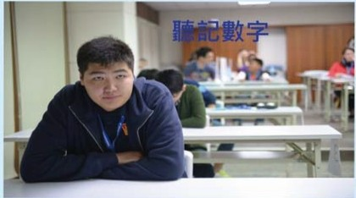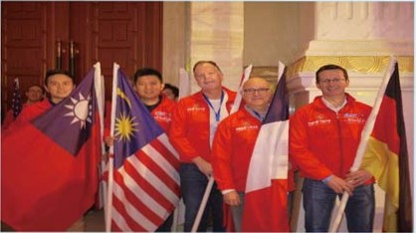
2015臺灣賽3位蒙古選手打破世界記錄 首度3位臺灣選手參加第24屆世界賽

2016 第二屆重灣記憶運動錦標賽

仕賽項目：UM詞語 、虛輝歷史學件 、馬姐船數字 。 仕萬日期：jt 區寶：q月 3日（六） 13:00-17:00
中區 實：9日 25日（日） 的：00-17:00 南區醫 ：9月 IO日（六） 的：00-17:00 全國寶 ：IO月 2日（日） 9:00-17:00

報名時間：聞自起至 105年7伺 刮目止 。
報名辦法 ：線上報名（捕 R code)

報名實：學生與自答加 ﹔非學生300元 。
10萬

龔盒 、龔品 值

吐 E組別：兒童組 －12飯以下 、青年組－ 13至 17飯 、成人組 －18奎的飯 、唇膏組一ω續以上
鈕行戶名：社團j古人喜灣記幢運動協會 ﹔兆豐鎧行－八德分行 06卜的－012896
獎勵：一向－ J 可

各區 實與全國寶總分前三名﹒獎牌一面、獎狀一張皮禮品一份 。 各區實與全國寶各組別各項 目前三名﹒獎牌一面與獎狀－5§ 。

新北市 也 考 生
福海單位 ：可7 政府 18' f'ipiJ 新jt 市教育局
主辦單位 ：即 社團法人畫過誼帽運動協窗 、 寶山團臨青年商﹒

協辦單位 ：新jt 市繭慢轉開爐 、新jt市謝國備軍i名 、新jt 市謝圓頭崩皂 、新jt 市鶴圓圓揖腎 、圖旦成功六 他理 罵 、 國際青年商酋申華自國總值jt 雷 、申握國瞭青年商值 、位置圖教育學閩 、無生涯 理顧問中I 、六仁曹理圖間有間公司
、只＞m告盤治 、左庫文理補習班置學祖 ti國瞭語言中l巳
社團法人臺灣記憶運動協會 0800-000-931 www .memory.org.tw

